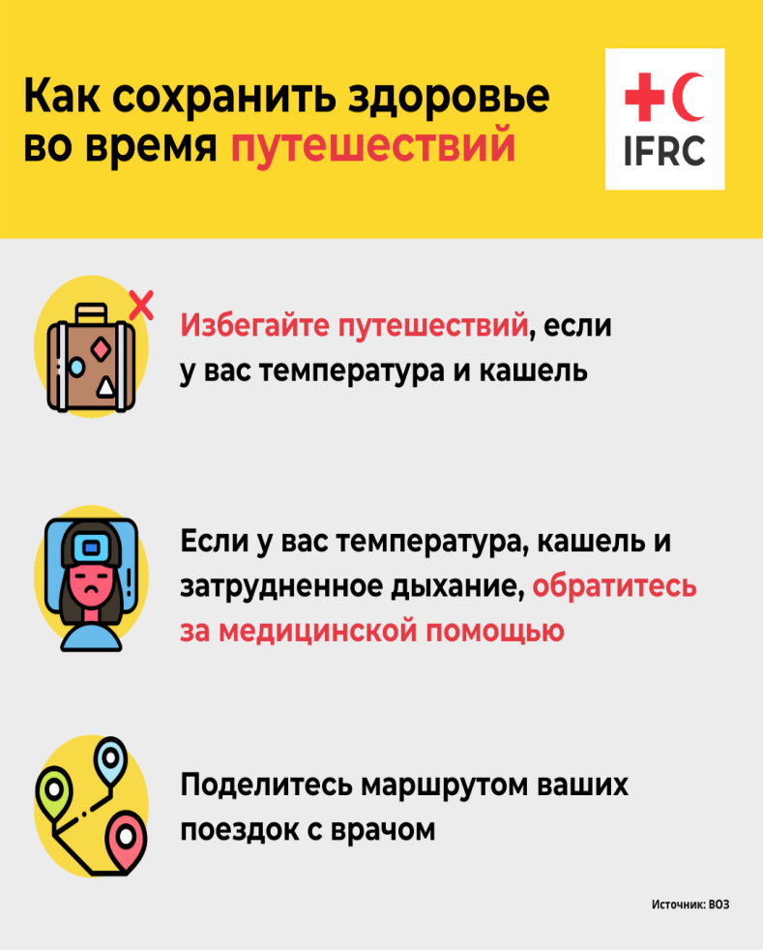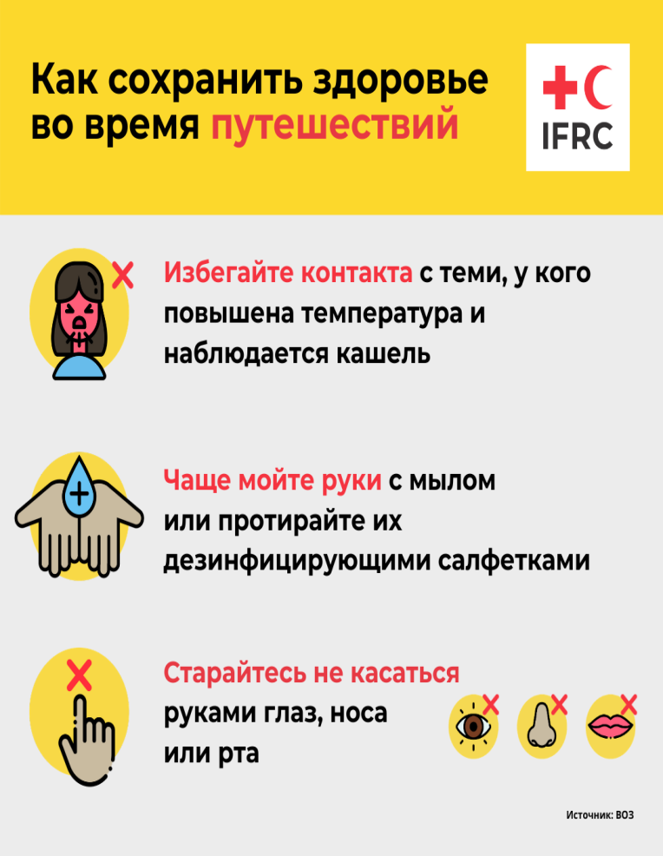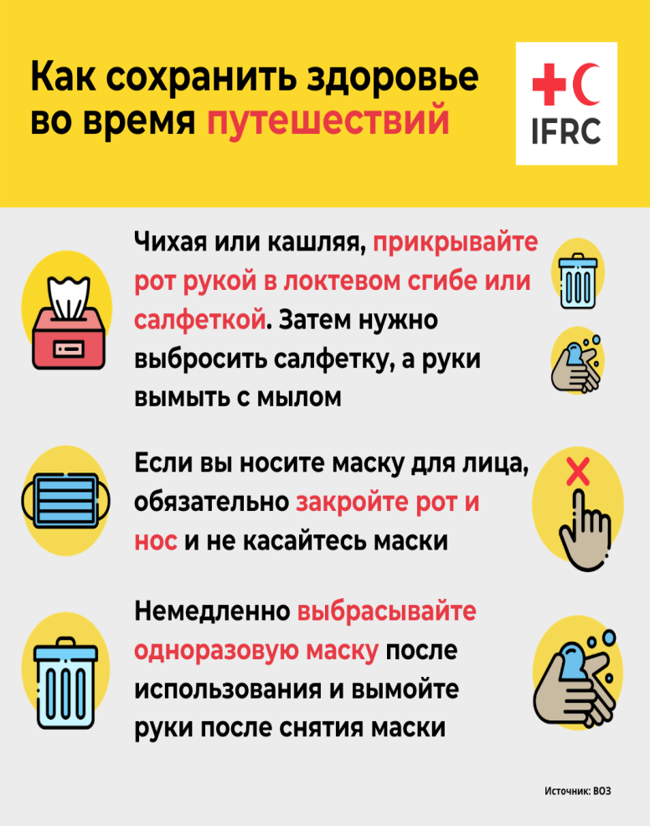

https://drive.google.com/open?id=1amyoJGz96tMCwpSFcoFMe8o2tIg3EVS6 ССЫЛКА

